华东师范大学数据科学与工程学院实验报告

课程名称： 分布式模型与编程 | 年级：2016级 | 上机实践成绩：
指导教师：徐辰 | 姓名：张宏伟
上机实践名称： MapReduce编程 | 学号： 10165101180 | 上机实践日期：
上机实践编号：05 | 组号： | 上机实践时间：

- 实验目的
使用MapReduce模型编程
- 实验任务
编写wordCount程序，统计文件中各单词出现次数
- 使用环境
Hadoop2.7.3+Eclipse+Jre1.8
- 实验过程
1.编写WordCount程序并打包成WordCount.jar

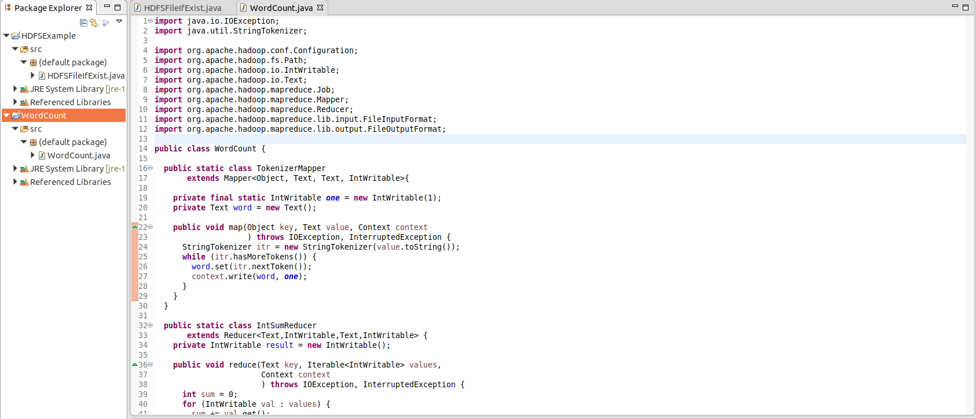

2. 编写统计文本wordFile1.txt和wordFile2.txt
WordFile1.txt内容：
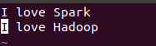

WordFile2.txt内容：
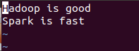

3.伪分布式
将文本传输到hdfs中
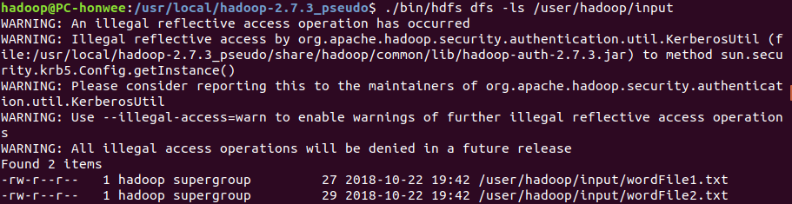

执行命令(部分截图)：
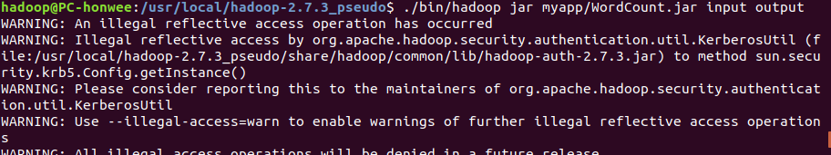

运行结果
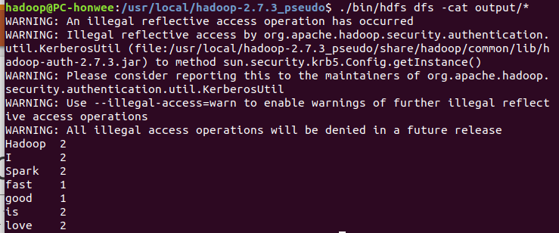

4.集群下
创建个人文件

传输wordFile1.txt和wordFile2.txt到hdfs的/user/zhw/input下。
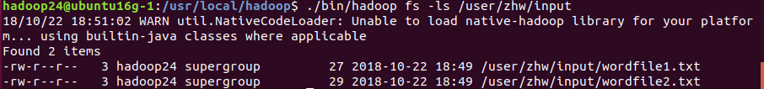

第一次跑的时候用jre10版本编译，报错，后改用jre1.8正常
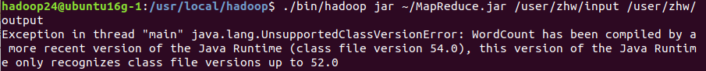

注意运行程序WordCount.jar是放在本地而不是hdfs上的，若放在hdfs上运行会报“not a valid jar”，最后运行结果：
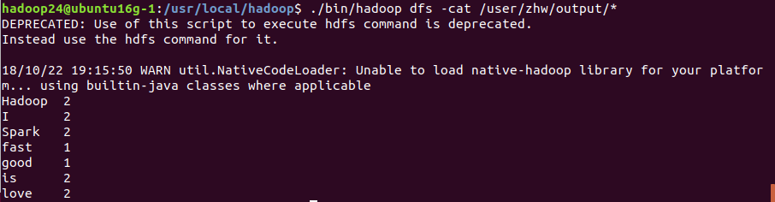

5.尝试在Docker中也完成分布式的执行，结果相同
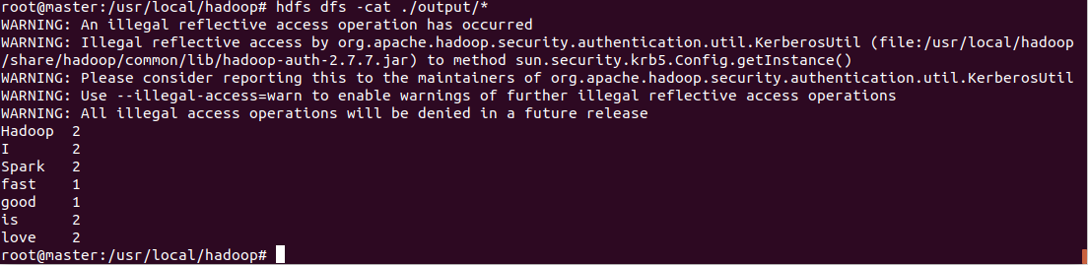
- 总结
- 跑的jar程序放在本地而不是hdfs
- MapReduce将编程高度抽象到Map函数和Reduce函数，虽然隐藏了很多细节，但也因此使得表达能力较差，需要编写的代码量较大。

